**Táblázatkezelés**

A táblázatkezelők lehetőségei bővültek, ami a megoldási lehetőségek számát növeli. A környezet viszont gyorsan változik, ezért egyes, főleg a mindennapi élettel kapcsolatos feladatok elavultak. Elgondolkodtató, hogy mi okozta a változást, illetve hogyan aktualizálható a feladat. Ugyanakkor van néhány, elsősorban más tantárgyakhoz kapcsolódó feladat, amelyekre a 2012-es NAT mellett nem volt idő, de a 2020-as NAT Digitális kultúra tantárgyában ismét előtérbe kerülhet.

A tankönyvhöz képest itt jóval több feladathoz van megoldásminta vagy annak egy jellegzetes része. Ezek a kéziratban is szerepeltek, de a tankönyv mérete és terjedelmi korlátja miatt ott nem jelenhettek meg.

Naptár

1. Készítsd el egy hét naptárát az asztali naptár mintájára (napok, névnapok, órafelosztás)!
2. Készítsd el egy hónap naptárát falinaptárhoz hasonlóan (hetenként csoportosítva a napokat, felette képpel).
3. Készíts éves naptárt úgy, ahogy a kártyanaptárokon látod!

Mindegyik naptárnál törekedj a szép megjelenésű és jól olvasható kivitelezésre!

Minta:

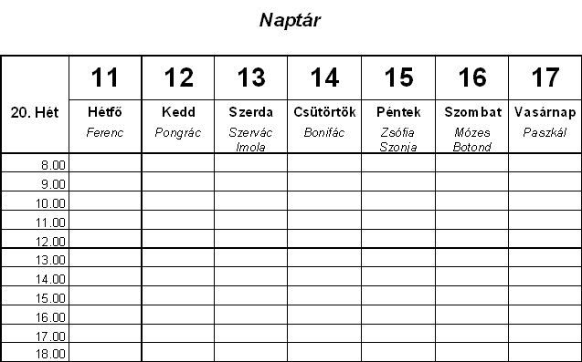

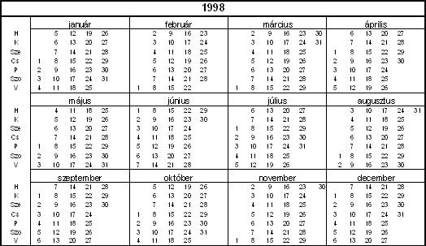

Órarend

1. Készítsd el az órarendedet! Tüntesd fel benne a tanórákon kívül különóráidat, a csengetési időket (óra kezdését és végét), az óra sorszámát, és azt, melyik teremben van az óra!
2. Az utolsó óra alá készíts táblázatot arról, hogy a következő napra milyen tárgyakból várható szóbeli, illetve írásbeli lecke! Péntekre jegyezd be a teljes hétvégére jutó felkészülést!
3. Színezéssel, keretezéssel emeld ki a címsorokat! Színezd a tantárgyakat aszerint, hogy milyen típusú (szóbeli, írásbeli is) vagy semmilyen lecke sem szokott lenni!

Leltár

Készítsd el

1. az egyik tanterem, a kémiaszertár, a fizikaszertár; a sportszertár leltárát – amennyire az eszközöket ismered – majd gyűjtsd össze és a valóságnak megfelelően módosítsd az adatokat!
2. Formázd a táblázatot, hogy minden eszköznév és darabszám elférjen, színezéssel, méretezéssel emeld ki a címsorokat, illetve, ha vannak akkor az egyes kategóriák neveit (pl. labdák)!

Kazettaleltár

1. Készítsd el kazettáid (CD-id, lemezeid) leltárát! A táblázatban tüntesd fel a kazetta címét, kitől, mikor kaptad, jelenleg hol tartod (zsebben, otthon, nagyinál, kölcsönadtad valakinek)!
2. Formázd a táblázatot!

Tantárgyfelosztás

1. Készíts táblázatot arról, hogy jelenlegi iskoládban egy-egy évben (félévben) milyen tantárgyakat hány órában fogsz tanulni!
2. Formázd a táblázatot! Ha vizsga vagy országos mérés van egy tárgyból, azt az adott évében színezéssel jelöld!

Utazási pakk

1. Készíts táblázatot, melyben összeírod az egyhetes utazáshoz szükséges kellékeket! Gondolj arra, hogy ez az utazás lehet télen is és nyáron is, szüleiddel is, barátokkal is, ezért ennek megfelelően külön oszlopokban több esetet is jegyezz fel! (Például fürdőruha, sícipő is legyen benne, de egyik esetben az egyik kell, másik esetben a másik.)
2. Formázd a táblázatot! Emeld ki színezéssel azokat a holmikat, amiket csak az utolsó pillanatban tudsz becsomagolni (például a maci, amellyel alszol, pizsama)!
3. Készíts címsort a táblázathoz „Utazási leltár” felirattal, amelyet nagyobb méretű betűkkel, félkövéren és a szöveget kétszer aláhúzva jelenítesz meg a táblázat fölött, az első 8 oszlopban középre igazítva!
4. A táblázat lehet, hogy hosszabb egy oldalnál, illetve, ha többféle utazásra készülsz fel, akkor szélesebb, mint egy oldal. Ezért állítsd be a nyomtatást úgy, hogy a kellékek oszlopa és a különböző lehetőségeket megnevező oszlop adatai minden nyomtatási oldalon megjelenjenek!
5. A táblázatot állítsd be úgy, hogy a fenti sorok a képernyőről ne tűnjenek el, a többi sor és oszlop ezek alá csússzon görgetéskor!
6. Az élőfejbe jobb oldalra írd be nevedet!

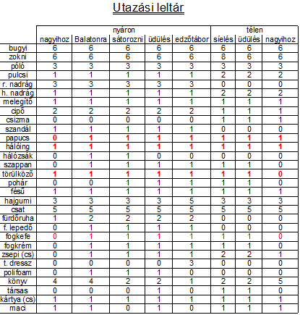

Nagyi karácsonya

Nagymama minden karácsonyra ruhát vesz vagy köt valamit unokáinak. Ehhez minden évben szüksége van unokáinak a méreteire.

1. Készíts táblázatot, melyen megadod saját, testvéreid és unokatestvéreid adatait: testmagasság; mell-, derék-, csípőbőség, váll-derék, derék-boka távolság; karhossz. A mértékegységeket formátumként vagy az oszlopfeliratban jelölheted.
2. Formázd a táblázatot!
3. Írj hozzá néhány kedves szót, bevezetőt, – ezt is formázd –, hogy kinyomtatva el lehessen küldeni nagymamának!

Mintaadatok: nagyikar.txt

|  |  |  |  |  |  |  |  |
| --- | --- | --- | --- | --- | --- | --- | --- |
| Név | TM | MB | DB | CsB | V-D | D-B | Kar |
| András | 170 | 100 | 100 | 95 | 45 | 120 | 60 |
| Blanka | 130 | 70 | 65 | 70 | 35 | 75 | 45 |
| Peti | 110 | 65 | 60 | 65 | 30 | 60 | 43 |
| Babi | 75 | 35 |  | 50 | 15 | 40 | 20 |

Minta:

Teremrend

1. Készítsd el az egyik tanterem órabeosztását! Szerepeljen benne, hogy mikor, melyik osztálynak és kivel van órája! A délutáni foglalkozásokat is írd be! Szegéllyel, színezéssel emeld ki a címsorokat!

Készíts statisztikát a terem kihasználtságáról:

1. Naponta az első hét tanítási órát figyelembe véve hány százalékos a terem kihasználtsága?
2. Tanítás utáni négy óra hány százalékában van a teremben különóra?

Minta:

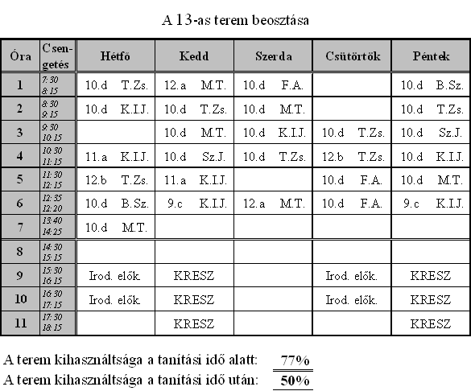

Receptek

1. Készíts az alábbi receptek alapján táblázatot a hozzávalókról! (Figyelj a mértékegységekre!)

Kenyér: 1 kg liszt, 2 dkg só, 5 dkg élesztő, 6 dl víz.

Kalács: 1 kg liszt, 8 dkg cukor, 10 dkg vaj, 9 dl tej, 3 dkg élesztő 2 dkg só.

Tészta: 1 kg liszt, 4 tojás, 2 dl víz, 2 dkg só.

Palacsinta: 1 kg liszt, 2 l tej, 6 dl víz, 6 tojás, 2 dkg só.

Pogácsa: 1 kg liszt, 1 kg vaj, 0,5 l tej, 2 dkg só.

Madártej: 2 dkg liszt, 1,5 l tej, 4 tojás, 15 dkg cukor, 2 csomag vaníliáscukor.

1. Készíts grafikont a mennyiségek szemléltetésére!
2. Formázd a táblázatot és a grafikont!

Gyerekek száma

A Gyerekek száma 1900 és 1990 között tízévenkénti méréssel:

0–4 éves korosztály: 922726, 971924, 663855, 881381, 781523, 799973, 827848, 703213, 865704, 617232.

Az 5–9 éves korosztály: 772045, 846240, 867444, 897511, 788459, 755077, 915036, 649386, 772680, 656150.

A 10–14 évesek száma: 696830, 827322, 915010, 613353, 850419, 735040, 786569, 823908, 702789, 857167.

1. Foglald táblázatba az adatokat, vagy nyisd meg a gyereksz.txt-t táblázatkezelődben!
2. Készíts grafikont az adatsor szemléltetésére! (Milyen tendencia olvasható le a grafikonról? Látszik a gyerekek „felnövése”?)

Élettartam

A születéskor várható élettartamot a születés évében határozzák meg. 1949 és 1992 között az értékek rendre

a férfiaknál: 54,95; 59,28; 59,88; 60,05; 61,69; 61,87; 63,53; 64,77; 63,99; 65,27; 65,01; 65,89; 66,71; 65,60; 66,61; 67,01; 66,71; 67,53; 66,92; 66,69; 66,66; 66,31; 66,11; 66,85; 66,65; 66,52; 66,29; 66,00; 66,67; 66,08; 66,12; 65,45; 65,46; 65,63; 65,08; 65,05; 65,09; 65,30; 65,67; 66,11; 65,44; 65,13; 65,02; 64,55.

a nőknél: 63,40; 64,21; 64,66; 66,17; 65,94; 67,29; 68,67; 68,30; 68,42; 69,38; 69,48; 70,10; 71,09; 70,02; 71,20; 71,78; 71,54; 72,23; 72,04; 71,94; 72,00; 72,08; 72,04; 72,57; 72,49; 72,38; 72,42; 72,50; 72,99; 72,74; 73,03; 72,70; 72,86; 73,18; 72,99; 73,16; 73,07; 73,21; 73,24; 74,03; 73,79; 73,71; 73,83; 73,73.

1. Foglald táblázatba az adatokat, vagy nyisd meg az elettart.txt-t táblázatkezelődben!
2. A férfiak és nők számát azonosnak tekintve számítsd ki a várható átlagéletkorok átlagát!
3. Készíts grafikont a három adatsorból! (Mit lehet leolvasni róla?)
4. Formázd a táblázatot!

Időbeosztás

A férfiak és nők időbeosztása – azaz, hogy egy nap alatt, mivel hány percet töltenek – (kereső és termelő tevékenység, tanulás, háztartási-karbantartási munka, vásárlás-ügyintézés, gyermeknevelés, közlekedés tevékenységekre) 1977-ben, 1986-ban és 1993-ban a következőképpen alakult:

|  |  |  |  |  |  |  |
| --- | --- | --- | --- | --- | --- | --- |
|  | férfi | | | Nő | | |
|  | 1977 | 1986 | 1993 | 1977 | 1986 | 1993 |
| Kereső, termelő | 368 | 338 | 267 | 221 | 197 | 162 |
| Tanulás | 20 | 11 | 15 | 13 | 15 | 12 |
| Háztartás | 65 | 62 | 63 | 201 | 175 | 178 |
| Vásárlás | 10 | 15 | 21 | 22 | 23 | 20 |
| Gyereknevelés | 18 | 14 | 19 | 66 | 102 | 99 |
| Közlekedés | 83 | 82 | 79 | 59 | 59 | 57 |

1. Készíts formázott táblázatot az adatok alapján! Az adatokat az idobeosz.txt-ben is megtalálod.
2. A nap 1440 percéből a maradékot egyéb tevékenységgel töltjük. Számítsd ki az egyéb tevékenységre fordított időt!
3. Ábrázold diagramon, hogy 1993-ban milyen időbeosztása volt a férfiaknak, illetve a nőknek. Úgy állítsd be a képet, hogy jól látszódjon, melyik az az elfoglaltság, amivel a nők több időt töltenek, mint a férfiak!
4. Oldd meg a feladatot a többi évre is!
5. Ábrázold közös diagramon, hogy a tanulásra fordított idő a nőknél, illetve a férfiaknál hogyan változott!
6. Oldd meg a feladatot a többi tevékenységre is!
7. Készíts kördiagramot az 1977-es évre, a férfiak, illetve a nők időbeosztásának szemléltetésére!
8. Készítsd el a többi évre is a kördiagramokat!

Minta (részlet):

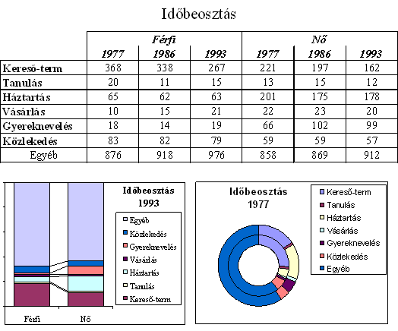

Lottó

Az ötös lottón a következő találati gyakoriságot kapták – több hetet figyelembe véve – az egyes számok kihúzására:

|  |  |  |  |  |  |  |  |  |  |  |  |  |  |  |
| --- | --- | --- | --- | --- | --- | --- | --- | --- | --- | --- | --- | --- | --- | --- |
| 7 | 6 | 6 | 5 | 12 | 7 | 11 | 10 | 5 | 11 | 11 | 12 | 9 | 13 | 6 |
| 11 | 3 | 4 | 10 | 11 | 9 | 10 | 9 | 6 | 6 | 12 | 11 | 7 | 14 | 4 |
| 5 | 8 | 11 | 5 | 12 | 6 | 5 | 6 | 7 | 11 | 5 | 9 | 11 | 9 | 9 |
| 11 | 11 | 6 | 7 | 10 | 9 | 15 | 5 | 12 | 6 | 8 | 6 | 9 | 5 | 3 |
| 5 | 12 | 11 | 8 | 8 | 13 | 12 | 15 | 9 | 9 | 7 | 20 | 7 | 9 | 7 |
| 13 | 18 | 8 | 7 | 9 | 9 | 10 | 9 | 3 | 12 | 8 | 6 | 5 | 7 | 9 |

(Az egyes mezőkbe az a szám került, ahányszor az eredetileg ott megtalálható számot kihúzták. Az első sor 1–15, a második 16–30 stb. jelenti a számokat.) Az adatokat a lotto.txt állományban is megtalálod.

1. Hány hét adatait tartalmazza a táblázat? Lehetnek jók az adatok?
2. Mennyi a maximális, illetve a minimális húzásszám?
3. Hányszor húztak az egyes sorokból?
4. Tízesével csoportosítva hányszor húztak az egyes csoportokból?
5. A fogadószelvényen 3 × 5-ös blokkok vannak kijelölve. Hányszor húztak ezekből a blokkokból?
6. Számítsd ki a 3., 4. és 5. feladatban kapott eredménysorozatokra (eloszlásokra) a legkisebb és a legnagyobb érték hányadosát! Az így kapott értéket vond ki 1-ből! (Mit fejeznek ki ezek a számok?)
7. Ábrázold diagramon az eloszlásokat!
8. Formázd munkádat! Készíts belőle egyoldalas bemutatót a lottó természetéről!

Ellenőrző

Félév, évvége közeledtével jó tudni, hogyan állsz a jegyekkel. Ezért készíts jegyeid nyilvántartásához táblázatot!

1. Az első oszlopba jegyezd fel a tanult tantárgyakat!
2. Nézd meg, egy-egy tantárgyból hány jegyet kaptál, és ennek megfelelően az első sorba írd be a hónapok nevét! (Például minden hónapnak 5 oszlopot jelölj ki!)
3. A hónapok határát szegélyezéssel jelöld, állítsd be az oszlopszélességeket úgy, hogy csak egy számjegy férjen el benne!
4. Állítsd be a táblázatot úgy, hogy görgetéskor a tantárgyak neve ne tűnjön el a képernyőről, a többi oszlop ez alá „csússzon” be!
5. Írd be jegyeidet!
6. Június hónap után számítással add meg az első félévi átlagokat, illetve ennek kerekítésével a várható osztályzatot, majd az összes tantárgyi jegyből számított év végi átlagot és jegyet!
7. Számítsd ki, jegyeid alapján átlagosan hogyan tanultál egy-egy hónapban, illetve mennyi a félévi, év végi átlagod!
8. Az átlagokat igazítsd az adott hónap oszlopai között középre, és állítsd be, hogy csak két tizedesjegy pontosságra jelenjen meg!
9. Függvénnyel add meg, mennyi a havi átlagok közül a legjobb, illetve legrosszabb! Feltételes formázással (ha erre képes a programod) a havi átlagok között pirossal jelöld a legjobb, kékkel a legrosszabb értéket!
10. Készíts diagramot, melyen jól látszik az egyes tantárgyak félévi és év végi átlaga, hogy mennyit javítottál vagy rontottál!
11. Állítsd be az oldalt fekvőre! Mivel még így is szélesebb lehet a táblázat egy oldalnál, állítsd be, hogy nyomtatáskor a tantárgyak nevei minden oldalon megjelenjenek!
12. A táblázat első sora elé szúrj be egy új sort, és az első nyomtatási oldalon középre igazítva írd be – megfelelően behelyettesítve nevedet és az évet – „Okos Tóni jegyei a 2053/54-es tanévben”! A feliratot formázd úgy, hogy címként kiemelkedjen a többi szöveghez képest!

Herkentyű

Készítsd el a Herkentyű Kft. negyedéves forgalmi összesítését az alábbi adatok és kérdések alapján! Az adatokat a herkenty.txt állományban megtalálod:

Áruforgalom (az értékek db-ban vannak megadva):

|  |  |  |  |
| --- | --- | --- | --- |
|  | január | február | március |
| Tengeri herkentyű | 426 | 259 | 304 |
| Édesvízi herkentyű | 540 | 420 | 378 |
| Szárazföldi herkentyű | 154 | 100 | 105 |
| Sivatagi herkentyű | 301 | 45 | 60 |
| Magaslati herkentyű | 47 | 6 | 17 |
| Univerzális herkentyű | 106 | 156 | 180 |

A termékek árai (Ft-ban):

|  |  |  |  |
| --- | --- | --- | --- |
|  | január | február | március |
| Tengeri herkentyű | 1800 | 1800 | 2000 |
| Édesvízi herkentyű | 1800 | 1800 | 2000 |
| Szárazföldi herkentyű | 2000 | 2000 | 2500 |
| Sivatagi herkentyű | 2200 | 2200 | 2500 |
| Magaslati herkentyű | 2500 | 2500 | 3000 |
| Univerzális herkentyű | 3500 | 3500 | 4500 |

1. Mennyi az egyes termékekből a havi bevétel?
2. 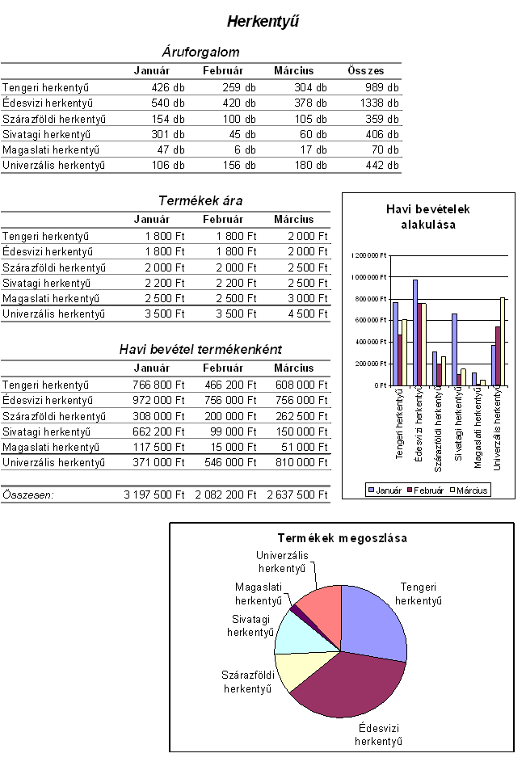Mennyi termékenként a havi bevétel, illetve havonként az összes bevétel?
3. Mennyi a havi összbevétel?
4. Készíts diagramot a termékek negyedéves forgalmáról (termék – bevétel)!
5. Készíts diagramot az eladások megoszlásáról! (termék – össz. darab)!
6. Formázd munkádat úgy, hogy kinyomtatva, egy lapon ki lehessen tenni a cég hirdetőtáblájára! Az alábbi minta részletet mutat a formázásra. A címfelirat a lapon középen legyen, a „db” mértékegység a mérőszámmal egy cellában jelenjen meg, a cím és a táblázat felirata között ne legyen üres sor!

ABC-árak

Gyűjtsd össze három közeli élelmiszerboltból néhány alapvető áru árát, készíts az adatok alapján táblázatot: Írd be, naponta miből, mennyit szoktatok vásárolni, a hétvégi bevásárláskor mit vesztek, illetve egy havonkénti vásárláskor miből mennyi kell!

Mintaadatok: abc_ar.txt

|  |  |  |  |  |  |  |
| --- | --- | --- | --- | --- | --- | --- |
| Termék | Szemben | Áruház | Diszkont | Napi | Heti | Havi |
| Kenyér | 65 | 63 | 63 | 0,5 | 1,5 | 1,5 |
| Tej | 85 | 83 | 80 | 2 | 6 | 6 |
| kefir | 48 | 38 | 43 | 3 | 10 | 10 |
| liszt | 68 | 68 | 68 |  |  | 2 |
| Pepsi Cola | 82 | 87 | 82 |  | 1 | 2 |
| Sprite | 99 | 99 | 99 |  | 1 | 2 |
| Párizsi | 395 | 365 | 368 | 0,1 |  | 0,5 |
| Trappista | 426 | 450 | 420 |  |  | 1,5 |
| Margarin | 120 | 155 | 130 |  | 3 | 4 |
| Mosópor | 940 | 939 | 950 |  |  | 2 |
| Szappan | 152 | 150 | 150 |  |  | 4 |

1. Számítsd ki, az egyes bevásárlások mennyibe kerülnének az egyes boltokban!
2. Keresd ki vásárlástípusonként az értékek minimumát!
3. Készíts grafikont, mely megmutatja, hogy egy-egy típusú vásárlás egy-egy üzletben mennyibe kerül!
4. Formázd munkádat! Legyen a táblázatnak címe („Áruházválasztás”), melyet a címsornak megfelelően formázol és a táblázat oszlopai között középre igazítasz. A táblázatban a számított adatok legyenek dőltek, az árak ellett szerepeljen a „Ft”, a kijelzésben 0 tizedesjegy pontosságot állíts be! A táblázat oszlopai fölött – a minta adatok szerint háromoszloponként – írj be magyarázó feliratokat: „Egységár”, „Mennyiség”. Ezeket igazítsd az oszlopok között középre! Szimpla és dupla vonalas szegélyezéssel tagold a táblázatot!
5. Írd be a táblázat élőfejébe jobb oldalra a nevedet, középre a dátumot.

Minta a formázáshoz (részletek):

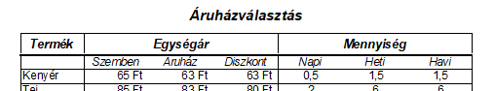

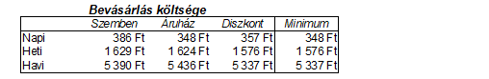

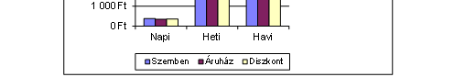

Egészség?

Az egy főre jutó szeszesitalfogyasztás Magyarországra kiszámított adatait láthatod az alábbi táblázatban és az egeszseg.txt-ben (az adatok literben vannak megadva):

|  |  |  |  |
| --- | --- | --- | --- |
| Év | Bor | Sör | Égetett szesz |
| 1940 | 32,1 | 3,1 | 3,3 |
| 1950 | 33 | 8,3 | 1,5 |
| 1960 | 29,9 | 36,8 | 2,8 |
| 1970 | 37,7 | 59,9 | 5,4 |
| 1975 | 34,2 | 72,3 | 7,2 |
| 1980 | 34,8 | 86 | 9,3 |
| 1985 | 24,8 | 94,4 | 10,9 |
| 1990 | 27,7 | 105,3 | 8,5 |
| 1991 | 28,9 | 100,6 | 7,7 |
| 1992 | 29,8 | 94 | 7,4 |
| 1993 | 31,5 | 82,9 | 7,3 |
| 1994 | 29,2 | 84,7 | 7 |

1. A bor alkoholtartalmát 10%-nak, a sörét 6%-nak, az égetett szeszét 40%-nak tekintve számítsd ki, átlagosan mennyi tiszta alkoholt fogyaszt fajtánként, illetve összesen egy magyar ember évente!
2. Számítsd ki az egyes italfajták fogyasztásának átlagát 1940–1985 évekre, illetve az 1990–1994-es évekre nézve!
3. Készíts diagramot a szeszesital-fogyasztás, illetve az ezzel elfogyasztott tiszta alkohol szemléltetésére! Figyelj a típusválasztásnál arra, hogy az évszámok nem egyenlő közökkel vannak megadva!
4. Formázd munkádat!

Minta (részlet):

Népesség

A mellékelt nepesseg.dbf állomány a magyar lakosság korcsoport szerinti eloszlását tartalmazza.

|  |  |  |  |
| --- | --- | --- | --- |
| EV1 | EV2 | FÉRFI | NŐ |
| 0 | 4 | 250 | 238 |
| 5 | 9 | 298 | 284 |
| 10 | 14 | 319 | 305 |
| 15 | 19 | 341 | 327 |
| 20 | 24 | 415 | 395 |
| 25 | 29 | 401 | 386 |
| 30 | 34 | 355 | 346 |
| 35 | 39 | 304 | 305 |
| 40 | 44 | 348 | 361 |
| 45 | 49 | 400 | 425 |
| 50 | 54 | 336 | 369 |
| 55 | 59 | 280 | 330 |
| 60 | 64 | 230 | 306 |
| 65 | 69 | 202 | 288 |
| 70 | 74 | 169 | 269 |
| 75 | 79 | 119 | 220 |
| 80 | 84 | 50 | 105 |
| 85 | 89 | 26 | 63 |
| 90 |  | 10 | 26 |

Az EV1 oszlop a korcsoport elejét, az EV2 a korcsoport végét, a FÉRFI oszlop az adott korcsoporthoz tartozó férfiak számát (ezer főben), a NŐ oszlop az adott korcsoporthoz tartozó nők számát (ezer főben) jelöli.

1. Táblázatkezelő rendszerébe töltsd be a forrásállományt, majd további munkát mentsd a nepesseg.xls állományba!
2. A FÉRFI és NŐ oszlop alatt számold ki, (ezer főben,) a magyar teljes lakosság számát nemenkénti megoszlásban!
3. Az adatokat tartalmazó cellák egyszerű vonallal legyenek szegélyezve. A tábla fejlécében az írásirányt állítsd merőlegesre, így az oszlop szélességet keskenyre állíthatod!
4. Jobbra, a következő cellában számold ki Magyarország lakosságának teljes számát ezer főben!
5. Az adatokat tartalmazó két oszlop mellett, két diagramon ábrázold az EV1-FÉRFI és EV2-NŐ oszlopokat!
6. A diagramok típusa legyen Sáv és tartalmazzanak jelmagyarázatot.
7. A bal oldali diagramon jobbról balra és a jobb oldalin balról jobbra növekedjenek a sávok.
8. A két diagram azonos méretben, egymás mellé téve Magyarország korfáját rajzolja ki. A diagramok méretét úgy állítsd be, hogy a dokumentum egy oldalra kinyomtatható legyen!
9. A dokumentum fejlécébe, balra írd be a neved!

Őstermelő

Városi gyerekek gyakran elmennek nyáron a nagymamához falura, és segítenek a gyümölcsszedésben. Június utolsó hetében az átvételi árak a következőképpen alakultak: A meggy az első két napon 150 Ft volt, majd 10 Ft-onként csökkent az ár 110 Ft-ra, de tovább nem. A cseresznye az első három napon 200 Ft-volt, majd ugyanennyi ideig volt 210 Ft, végül felment az ára 220 Ft-ra. A pirosribizli első nap 80 Ft volt, az utolsó napon 90 Ft, a többi napokon 85 Ft. A fekete ribizli az első három napon annyiba került, mint a meggy a harmadik napon, az utolsó két napon pedig annyiba, mint a meggy a második napon. Közben két napig 145 Ft volt az ára. Málnából kétfélét vettek át. A hibátlan egész szemeket tartalmazó lapos ládába szedett málna a gurulós málna. Ennek átvételi ára 300 Ft-ról indult, de második napra felment 350 Ft-ra, de az ötödik napon visszaesett 330 Ft-ra. A nagyobb ládába szedett málna a lémálna. Ennek átvételi ára jóval kisebb, 200 Ft-ról indult és innen a harmadik napon 50 Ft-tal, majd az ötödik napon újabb 30 Ft-tal csökkent. A gyerekek – az első napon – hétfőn, szerdán és pénteken szedtek meggyet és cseresznyét, meggyből 15, 10, 10 kg-ot, cseresznyéből 25, 5, 10 kg-ot. Cseresznyét vasárnap is szedtek méghozzá 15 kg-ot. Piros és fekete ribizliből minden délután – kivéve vasárnap – szedtek összesen 15 kg-ot, ebből a piros az hétfőn és pénteken 5 kg, a többi napokon 10 kg volt. A kedd, a csütörtök és a szombat volt a málnás nap. Gurulós málnából mind a három napon 5 kg-ot szedtek, lémálnából az első két alkalommal 15 kg-ot, szombaton csak 12 kg-ot.

1. Készíts táblázatot az adatokból!
2. Számítsd ki, az egyes napokon az egyes gyümölcsökért mennyit fizetett az átvevő!
3. Számítsd ki a napi bevételeket, a heti bevételt!
4. Számítsd ki, mennyit szedtek a gyerekek az egyes gyümölcsökből!
5. Készíts diagramot a napi bevétel szemléltetésére!
6. A gyerekek heti bére az ellátáson felül 24 000 Ft-volt. Mennyi maradt a nagymamának?
7. Formázd munkádat úgy, hogy nyomtatásban egy oldalra elférjen és az adatok jól láthatók legyenek!

Hal-álom

Készíts havi összesítést a Hal-álom halsütöde adatai és a kérdések alapján!

A bódé bérleti díja 50000 Ft, a kisegítő munkabére 30000 Ft, nyersanyagokra ebben a hónapban 75000 Ft kellett. A rezsi (gáz, villany …) 15000 Ft, az infralámpa javítása 2000 Ft-ba került.

A keszeg és a heck ára 200 Ft, a halászlé 150 Ft, a rántott ponty ennél 30 Ft-tal több, míg az angolna 300 Ft-ba kerül.

Eladási adatok – a halalom.txt állományban is megtalálod – (adag):

|  |  |  |  |  |
| --- | --- | --- | --- | --- |
|  | 1. hét | 2. hét | 3. hét | 4. hét |
| Keszeg | 152 | 240 | 225 | 220 |
| Heck | 189 | 270 | 250 | 225 |
| Halászlé | 98 | 90 | 139 | 150 |
| Ponty | 214 | 281 | 251 | 223 |
| Angolna | 58 | 98 | 194 | 168 |

1. Hány adag kelt el fajtánként?
2. Mennyi volt az ezekből befolyó bevétel?
3. Mennyi a havi (4 hetes) összbevétel?
4. Mennyi az összkiadás?
5. Mennyi a Hal-álom tulajdonosának havi jövedelme?
6. Készíts diagramot a hónapban eladott ételek megoszlásáról!
7. Készíts diagramot az egyes ételekből származó bevételekről!
8. Formázd munkádat! figyelj arra, hogy egy oldalon ki lehessen nyomtatni!
9. Írd be az élőfejbe, jobb oldalra a nevedet, az élőlábban középen jelenítsd meg, hogy a dokumentum „Bizalmas”!

Minta a formázáshoz:

Büfé

Készíts havi összesítést Hitel Alma szeptemberi adatai és a kérdések alapján!

Az iskolai büfé bérleti díja 30000 Ft, a kisegítő munkabére 28000 Ft, nyersanyagokra ebben a hónapban 150000 Ft kellett. A közüzemi díj 8000 Ft, a rendkívüli kiadás (1 asztal és 4 szék) 10000 Ft-ba került

A diákságra tekintettel az árak meglehetősen nyomottak. Üdítőből (Cola, Fanta és Sprite) 25 Ft-ba kerül 2 dl, egy szalámis zsemle 30 Ft, a párizsis szintén. A melegételek közül a Hot Dog (ketchuppal és mustárral) 60 Ft, a melegszendvics 50 Ft. Csak a tanárok részére 20 Ft-ért kávé is van.

1. A fenti és az alább közölt eladási adatok – a bufe.txt állományban is megtalálod – alapján készíts egyoldalas formázott kimutatást Hitel Alma büféjének forgalmáról!
2. Hetente milyen értékben vásároltak a diákok az egyes termékekből?
3. Összesen hány adag kelt el a hónapban az egyes árukból?

Eladási adatok (db)

|  |  |  |  |  |
| --- | --- | --- | --- | --- |
|  | 1. hét | 2. hét | 3. hét | 4. hét |
| Melegszendvics | 155 | 87 | 330 | 149 |
| Hot Dog | 96 | 223 | 219 | 324 |
| Párizsis zsemle | 267 | 112 | 91 | 322 |
| Szalámis zsemle | 245 | 68 | 226 | 271 |
| Coca Cola | 276 | 136 | 160 | 226 |
| Fanta | 237 | 196 | 337 | 339 |
| Sprite | 298 | 258 | 170 | 319 |
| Kávé | 270 | 154 | 85 | 297 |

1. Mennyi volt az ezekből befolyó bevétel?
2. Mennyi a havi (4 hetes) összbevétel?
3. Mennyi az összkiadás?
4. Mennyi Hitel Alma nyeresége?
5. Készíts diagramot az egyes árukon befolyt havi összegekről!
6. Készíts diagramot az üdítők vásárlásának megoszlásáról!
7. Formázd munkádat! Figyelj arra, hogy egy oldalon ki lehessen nyomtatni! Az adatok fölött középen, kiemelten szerepeljen „A büfé havi forgalma”!
8. Írd be az élőfejbe jobb oldalra a nevedet, az élőlábban középen jelenítsd meg az iskolád nevét, címét!

Részlet a megoldásból:

Levegő

Budán mért légszennyezettségi adatok január 1-je és január 14-e között naponta:

|  |  |  |  |
| --- | --- | --- | --- |
| nap | I. ker | II. ker | III. ker |
| 01 | 29% | 16% | 57% |
| 02 | 49% | 35% | 15% |
| 03 | 65% | 28% | 38% |
| 04 | 21% | 94% | 77% |
| 05 | 60% | 41% | 48% |
| 06 | 14% | 72% | 90% |
| 07 | 47% | 37% | 10% |
| 08 | 70% | 8% | 65% |
| 09 | 14% | 24% | 50% |
| 10 | 32% | 44% | 55% |
| 11 | 65% | 46% | 64% |
| 12 | 75% | 39% | 27% |
| 13 | 93% | 36% | 80% |
| 14 | 86% | 53% | 70% |

Sajnos azt nem tudom, hogy a szennyezettségnek melyik fajtája ez, és az adatok is gyanúsak, valószínűleg néhol elírták. Ezért, ha tudod, nézd meg egy szennyező anyag aktuálisan mért értékét környezeted mérőhelyein két hétre visszamenőleg!

1. Készíts az adatokból táblázatot, vagy olvasd be a levego.txt állományból!
2. Add meg az egyes mérőhelyekre a kétheti átlagot!
3. Számítsd ki a napi átlagokat egyenlő súllyal véve a területeket!
4. A mérőhelyek átlaga alapján mekkora a legnagyobb érték?
5. Rendezd sorba az adatokat a napi átlagok szerint, adj a napoknak „helyezési számot” (a legtisztább naphoz 1, a legszennyezettebbhez 14 kerüljön), majd rendezd vissza az adatokat időrendbe!
6. A napi átlagok alapján számítsd ki a munkanapok, illetve a hétvégi-munkaszüneti napok átlagát külön-külön. (Azt hiszem a mérés hétfőn kezdődött.)
7. Készíts diagramot a mért adatok szemléltetésére!
8. Formázd a táblázatot (cím, címsor, cella formátum, méretek, diagram), figyelj arra, hogy nyomtatáskor csak egy oldal legyen!

Beosztás

1. Készítsd el osztályod heteseinek beosztását! Írd fel a párokat, majd mellé, hogy ki mikor kezdi, illetve mikor fejezi be a munkát! A névsor végére érve elejéről indul újra a kiosztás, ezt újabb két oszlopba jegyezd be! Figyelj, a tanítási szüneteknél megszakad a sorozat, és a nyári szünetben sincs szükség hetesre!
2. Otthon naponta váltva mosogat apa, anya és egyetlen gyermekük, Anita. Készíts beosztást, melyből előre leolvasható, hogy ki, mikor mosogat egy éven keresztül! (Pl.: január 1-jén anya kezdi, utána Anita, majd apa következik…)

Mindkét feladat megoldásánál használd a dátumfüggvényeket, és a végén formázd munkádat!

Hosszú haj…

Gyűjtsd táblázatba csoportod tagjainak legutolsó tanulmányi átlagát, a hét végén tanulással, illetve alvással töltött idejét, hajának hosszát!

Add meg függvények segítségével:

|  |  |  |  |  |
| --- | --- | --- | --- | --- |
| Név | Tan. átlag | Tanulás | Alvás | Hajhossz |
| Bán Tamás | 4,2 | 2 | 16 | 2 |
| Húr Katalin | 3,5 | 1 | 20 | 20 |
| Kis Irma | 4,5 | 3 | 18 | 10 |
| Mar Kolos | 3,7 | 1 | 17 | 20 |
| Nap Ernő | 3,2 | 1 | 12 | 5 |
| Roz Mária | 4,9 | 4 | 18 | 40 |
| Tata Rozália | 4,0 | 3 | 18 | 25 |
| Ügyet Lenke | 3,6 | 3 | 16 | 15 |

Mintaadatok (hosszhaj.txt)

1. A csoport tanulmányi átlagát, és az átlagtól való legnagyobb eltérést!
2. Hány százaléka az eltérés az átlagnak (relatív eltérés)?
3. Mennyi időt tölt hétvégén alvással, illetve tanulással a csoport összesen, illetve átlagosan?
4. Az előbbi átlagértékek a hétvége 48 órájának hány százalékát jelentik?
5. Van-e alapja (csoportodban) a „hosszú haj, rövid ész” mondásnak? A kérdés eldöntéséhez számítsd ki a csoporttagok hajhosszának és tanulmányi átlagának szorzatát, e szorzatok átlagát, az átlagtól való legnagyobb eltérést, valamint e két utóbbi adat hányadosát (relatív eltérést)! A számított adatok milyen értékeinél mondanád, hogy bebizonyítottuk a mondást?
6. Ugyanezeket a számításokat végezd el a tanulmányi átlag és hétvégi tanulás hányadosára is!
7. Formázd a táblázatot!
8. Rendezd az adatokat tanulmányi átlag alapján csökkenő sorba, és másold ki a neveket!
9. Rendezd az adatokat hajhossz alapján növekvő sorba, majd másold az előzők mellé a neveket!
10. Rendezd az adatokat tanulással töltött idő alapján csökkenő sorba, és másold az előző két adatsor mellé a neveket!

Minta (úgy tűnik, a tanulásnak több köze van a tanulmányi átlaghoz, mint a hajhossznak):

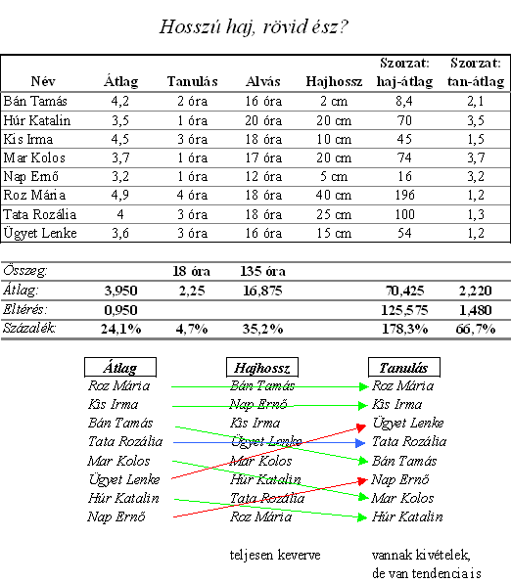

Gabona

A mellékelt táblázat – Gabona.xls – egyes gabonafélék fehérjéinek aminosav-összetételét tartalmazza. A táblázat a növényi fehérjék 100 g-jában adja meg az egyes aminosavak tömegét. (A Triticale a búza elődjének tekinthető.)

1. Számítsd ki, az egyes gabonafélékben hány gramm felsorolt aminosav van összesen a B21:J21 cellákban! Az A21 cellába írd, hogy „Összesen:”!
2. A számokat tartalmazó cellák 2 tizedes jegy pontosan mutassák az értékeket és középre legyenek igazítva. A táblázat fejléce félkövéren szedett legyen.
3. Az A1 cella tartalma, „g/100 g fehérje” a táblázat felett összevont cellákban, középre igazítva jelenjen meg.
4. Rendezd a táblázatot az aminosavak neve szerint ábécé-rendbe!
5. Ábrázold kördiagramon – helyben – a búza aminosav-összetételét! A diagram címe „Búza” és a jelmagyarázat az aminosavak neve legyen.
6. Készíts oszlopdiagramot egy új munkalapra a rizs és a kukorica aminosav-összetételéről! Ügyelj arra, hogy az összetételt ne vegye bele az adatsorba! A diagram címe „A rizs és a kukorica aminosav-összetétele”, és a jelmagyarázat az aminosavak neve legyen, alul elhelyezve. A diagramhoz tartozzanak vízszintes rácsvonalak.

Felvételi

Az Art and Comedia Gimnáziumba felvételizőkről a következőt tudjuk (felvetel.txt):

|  |  |  |  |  |
| --- | --- | --- | --- | --- |
| név | település | iskola | nyelv | pont |
| Agresz Szilárd | Vác | Móra | N | 37 |
| Bor Zoltán | Debrecen | Hajós | A | 29 |
| Dári Dóra | Gödöllő | Petőfi | A | 60 |
| Ellen Zita | Budapest VIII | Jókai | N | 22 |
| Kaba Réka | Kistarcsa | Arany | A | 57 |
| Sárga Rózsa | Békés | Móricz | N | 48 |

A felvételizők rajzból, énekből és testnevelésből vizsgáznak, mindegyikre 10 pontot lehet kapni.

1. Írd be az egyes tárgyakból elért felvételi eredményt, majd számold ki ezek összegét!
2. A felvételin szerzett összpont háromszoros súllyal számít a hozott pontokhoz képest. Ezt figyelembe véve számítsd ki az átlagpontszámot!

A nyelvismeret is sokat számít, mivel az iskolának jó kapcsolatai vannak ausztriai és német iskolákkal, ezért a német nyelv ismerete plusz 5 pontot jelent.

1. Számítsd ki a végső ponteredményt!
2. Rendezd a táblázatot a végső pontszám alapján!
3. Készíts grafikont a hozott, felvételin szerzett és végső pontszám alapján!
4. Formázd munkádat az itt látható kicsinyített minta alapján!

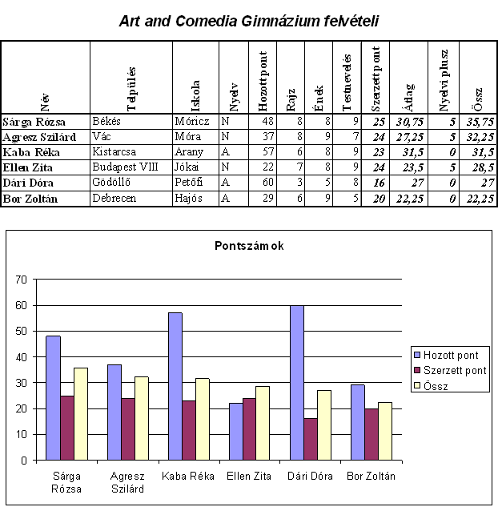

Fejlődés

A mellékelt táblázat Lógós Marci testnevelésórai erőnléti felméréseken elért eredményeit tartalmazza (őszi és tavaszi több éven keresztül).

Mintaadatok (fejlodes.txt):

|  |  |  |  |  |  |  |
| --- | --- | --- | --- | --- | --- | --- |
|  | ősz | tavasz | ősz | tavasz | ősz | tavasz |
| 60 m-es futás (s) | 9,2 | 100,0 | 11,1 | 10,4 | 10,8 | 10,8 |
| súlypont emelkedés (cm) | 32,0 | 32 | 27,6 | 26,4 | 24,0 | 25,0 |
| medicinlabda dobás (m) | 3,9 | 3,8 | 2,8 | 2,7 | 3,3 | 3,7 |
| 400 m-es futás (s) | 70 | 100 | 96,1 | 99,4 | 98 | 117,7 |
| labdapasszolás (db) | 19 | 20 | 23,5 | 22 | 19 | 20 |
| négyütemű fekvőtámasz(db) | 22 | 23 | 22 | 25 | 22 | 22 |
| 12 perces futás (m) | 2400 | 2400 | 2395 | 2595 | 2466 | 2800 |

1. Rendezd táblázatba az adatokat!
2. Számítsd ki a felmérések közti fejlődés mértékét! (Figyelj arra, hogy ha valamiből javult Marci, akkor ott pozitív eredményt kapj, ahol rontott, ott negatív legyen az eredmény!)
3. Ábrázold grafikonokon az eredményeket, illetve a javulási adatokat!
4. Formázd munkádat, hogy nyomtatásra alkalmas legyen!

Menza

1. Készíts táblázatot az ebédbefizetéshez! A táblázat tartalmazza a csoportnévsort, az egyénekre meghatározott napi árat, a befizetendő napok számát, az előző hónapban lemondott napok számát, hogy be akar-e fizetni erre a hónapra és a befizetett összeget.

Mintaadatok (menza.txt):

|  |  |  |  |  |  |
| --- | --- | --- | --- | --- | --- |
| Név | Napi ár | Napok | Lemondott | Befizet? | Befizetett |
| Bán Tamás | 200 | 21 | 0 | 1 | 4200 |
| Húr Katalin | 200 | 21 | 0 |  | 0 |
| Kis Irma | 100 | 21 | 0 | 1 | 2500 |
| Mar Kolos | 150 | 21 | 5 | 1 | 2500 |
| Nap Ernő | 50 | 21 | 0 | 1 | 0 |
| Roz Mária | 150 | 21 | 3 |  | 0 |
| Tata Rozália | 200 | 21 | 10 | 1 | 0 |
| Ügyet Lenke | 200 | 21 | 0 |  | 0 |

1. Számítsd ki minden személyre a fizetendő összeget (aki nem akar befizetni, annak 0 Ft – az előző havi lemondások) és a visszajáró pénzt!
2. Add meg, hányan akarnak befizetni, hányan fizettek be, mennyi pénz van jelenleg a kasszában, mennyit kell a csoportnak befizetnie!
3. Formázd a táblázatot!

Minta a formázáshoz:

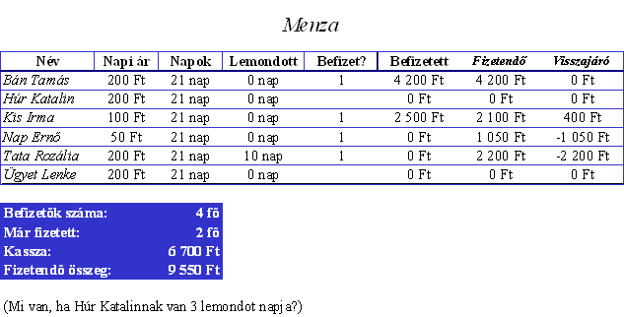

Szendvics

Osztálybulira szendvicset készítetek (pl.: vajas, párizsis, sajtos, uborkás).

1. Készíts árkalkulációt, melyben feltünteted a hozzávalókat, a vásárolható egység árát, ennek mennyiségét, az egy szendvicshez szükséges mennyiséget!
2. Számítsd ki, 25, 50, 75 és 100 db szendvicshez miből, mennyi kell!
3. Számítsd ki, hogy mennyibe kerül 25, 50, 75, illetve 100 szendvics!
4. Formázd a táblázatot!

Gulyás

A gulyásleves hozzávalói 4 személyre: 30 dkg marhahús, 15 dkg leveszöldség, 50 dkg burgonya, 1 db (10 dkg) hagyma, só, pirospaprika, köménymag, babérlevél, 3 dkg zsír.

Minta anyagárra:

marhahús: 600 Ft/kg; leveszöldség: 150 Ft/kg; burgonya: 100 Ft/kg; hagyma: 150 Ft/kg; só: 30 Ft/kg; 10 dkg pirospaprika: 50 Ft; köménymag, babérlevél: 40 Ft/csomag; zsír: 30 Ft/kg.

1. A képen szöveg, képernyőkép, szám, Betűtípus látható

   Automatikusan generált leírásKészíts táblázatot, melyben feltünteted a hozzávalókat, a megvásárolható egységek árát és mennyiségét, a szükséges anyagmennyiségeket, 1 személyre. A számolásnál a kis mennyiségben szükséges anyagokat (só, babérlevél, paprika, zsír, köménymag) úgy vedd figyelembe, hogy akárhány főre is készülsz, egy teljes egységcsomagot kell belőle vásárolni, de ez minden esetben elég!
2. Számítsd ki, mennyi lesz az anyagköltség, ha

* egyedül szeretnél enni;
* 15 fős nagycsaládnak készítesz ebédet;
* osztálykirándulásra tervezel vacsorát (30 fő);
* egy 150 fős tábor részére biztosítod az anyagokat!

1. Formázd a táblázatot!

Színházi előadás

A Mozgó Művészet színtársulat idén nyáron a Nagyréten nagy sikerű előadást tartott az arra bóklászó kirándulócsoportoknak. A felépített sátor ugyan huzatos volt, de a Vihar a biliben című komédiához éppen ez illett. Az előadásra szóló jegyek a földszintre 1000 Ft, az emeletre 1200 Ft, a díszpáholyra 4000 Ft-ba kerültek, de ezen kívül látcsövet és magasítópárnát is lehetett kölcsönözni, 200, illetve 500 forintért. A jegyeladáskor gondot okozott, hogy a később érkező csoportok már nem tudtak jegyet venni oda, ahova szerettek volna. (A földszinten és az emeleten 35, a díszpáholyban 15 férőhely van.) A pénztáros a következő listát adta le az előadás kezdetekor (szinhaz.txt):

|  |  |  |  |  |  |
| --- | --- | --- | --- | --- | --- |
| Csoport | Földszint | Emelet | Díszpáholy | Látcső | Párna |
| Dumás Pupákok | 5 | 10 | 2 | 2 | 0 |
| Hupikék törpikék | 12 | 0 | 1 | 0 | 1 |
| Eastweek-i boszorkányok | 0 | 7 | 4 | 4 | 3 |
| Bostoni Medvék | 9 | 6 | 0 | 0 | 4 |
| Sittes Svihákok | 7 | 5 | 3 | 3 | 3 |

Gazdag Ági feladata, hogy minden előadásról pénzügyi beszámolót készítsen, melyben egy oldalon, szépen kivitelezett formában fel kell tüntetnie az árakat, a nézőket (név, miből mennyit kértek, mennyit fizettek) az összbevételt, valamint az előadás során felmerült kiadások összegét, mely ezúttal 80 000 Ft volt. A kimutatáson nagy betűkkel kell szerepelnie, hogy nyereséges vagy veszteséges volt-e az előadás, és hogy mennyi volt (Ft-ban). Szerepelnie kell egy diagramnak, amely megmutatja, hogy egy-egy nézőcsoport hány jegyet vett összesen, és ezt milyen megoszlásban. Ezen kívül már csak a következő statisztikai kérdésekre kell válaszolni: hány csoport vett jegyet az előadásra, összesen hányan nézték meg a darabot aznap, hány látcsövet, illetve párnát kölcsönöztek, hány százalékosan volt tele területenként a nézőtér.

Sajnos, Ági megbetegedett, ezért arra kér, készítsd el helyette a kimutatást!

Minta (esetleg más adatokkal):

Mozibevétel

Egy mozielőadásról az alábbi adatokat ismerjük (mozi.txt):

|  |  |  |  |
| --- | --- | --- | --- |
|  | Jegyár | Helyek száma | Eladott jegyek száma |
| Díszpáholy | 1800 | 2 | 1 |
| Középpáholy | 1400 | 10 | 6 |
| Oldalpáholy | 1000 | 40 | 37 |
| I. helyár | 800 | 100 | 77 |
| II. helyár | 700 | 200 | 185 |
| III. helyár | 600 | 350 | 262 |
| Pótszék | 400 | 50 | 40 |

1. Számítsd ki az üres székek számát típusonként! Ezt, és a fenti három adattípust négy különálló kis táblázatban jelenítsd meg, és formázd őket!
2. Mellékszámítás nélkül add meg, hogy mennyi a jegyeladásból származó bevétel!
3. A kiadások összege 200 000 Ft. Ennek feltüntetésével adj szöveges választ a következő kérdésre! Nyereséges volt az előadás?
4. Készíts diagramot az eladott helyek számának megoszlásáról!
5. Formázd munkádat az itt látható minta alapján egyoldalasra, egy beszámoló alátámasztásához!

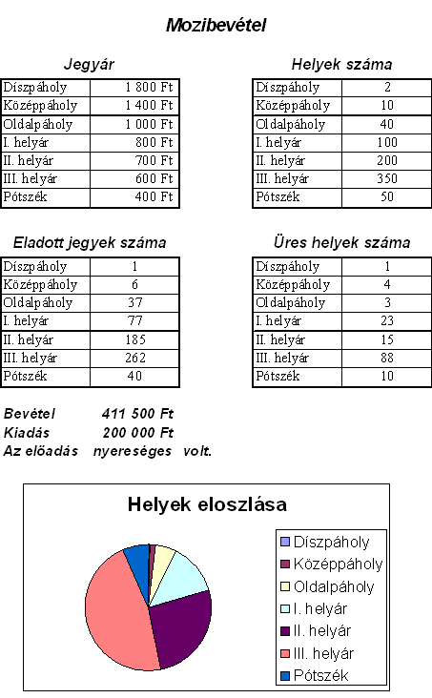

Budai Kutyavásár

A jövő héten kerül megrendezésre a II. Budai Kutyavásár.

1. Készítsd el az esemény gazdasági beszámolóját a következő adatok ismeretében: A kiállítási területért 1000 Ft/m² bérleti díjat kell fizetni, lehet telefonvonalat bérelni 500 Ft napi áron, a hangosbemondóba naponta 10-szer elhangzó reklám díja 50 Ft/szó, a kutyáknak 200 Ft/kg-os áron lehet húst rendelni. Az eladó cégeknek előre kellett leadni a rendelést (a húsnál a várható mennyiséget), de a szervezők az összköltség 100 000 Ft feletti részére 20%-os kedvezményt adnak

A vásárra 5 cég jelentkezett a következő igényekkel (ebvasar.txt):

|  |  |  |  |  |
| --- | --- | --- | --- | --- |
| Cég | terület | telefon | hirdetés | hús |
| Kutya-Coop Bt. | 50 m² | 3 nap | 20 szó | 15 kg |
| Dogs' Heaven Kft. | 102 m² | 2 nap | 30 szó | 50 kg |
| Eb-Trade Bt. | 19 m² | 0 nap | 15 szó | 0 kg |
| Puppy Boys Gmbh | 88 m² | 3 nap | 50 szó | 30 kg |
| Dogs Special Rt. | 55 m² | 1 nap | 0 szó | 18 kg |

A szervezők ezért a díjért biztosítják a rendet (rendőr és vadőr 100000 Ft), tisztaságot (100000 Ft), állatorvosi szolgálatot (57000 Ft).

1. A beszámoló egyoldalas legyen, és jól áttekinthető formában tartalmazza az itt felsorolt adatokat, az egyes cégeknek nyújtott kedvezmény összegét, a befizetendő összegeket, a tervezett összbevételt, a tervezett összkiadást!

Továbbá számolj be arról, hogy

1. a vállalkozás nyereséges-e vagy veszteséges és hány forint a nyereség/veszteség!
2. hány cég megrendelése érkezett be?
3. mekkora a legnagyobb terület, és ezt melyik cég igényelte?
4. mekkora a legkisebb terület?
5. mekkora a hirdetések átlaghossza?
6. hány telefonvonalra van szükség?
7. Végül tartalmazzon egy diagramot a cégek által befizetendő díjakról!

Minta:

Osztálykirándulás

A következő feladat adatait helyettesítsd saját osztályod kirándulásának adataival, ha lehet!

Egy 24 fős osztály az év folyamán befizetett összegekből 10000 Ft-ot tudott fordítani az osztálykirándulásra. Már előtte látszott, hogy ez kevés lesz, ezért mindenkitől beszedtek még 800 Ft-ot. Végül a kiránduláson a szállásért 8400 Ft-ot, az étkezésért 15000 Ft-ot, az autóbuszért 2000 Ft-ot fizettek. Az utolsó nap komppal átmentek a közeli szigetre (1600 Ft) és ott mindenki kapott egy üdítőt (2000 Ft).

A kirándulás után 10-en mondták azt, hogy nagyon tetszett, 5 tanuló tartotta jónak. 2 fő véleménye „Nem volt rossz”, míg a „Nem nagy szám” és a „Rossz volt” megjelölést 3-3 diák jelölte be a kérdőíven. A többiek nem válaszoltak a kérdésre.

1. Készíts táblázatot a pénzalapról, a kiadásokról és a közvélemény-kutatásról! Eközben számítsd ki azt is, mennyi volt az összkiadás, mennyi a kirándulás előtti befizetés, induláskor az össztőke, és hányan nem válaszoltak a kérdésekre!
2. Értékeld a kirándulást, hogy veszteséges vagy nyereséges volt-e, mennyire, és ez a diákokra lebontva milyen összeget jelent!
3. Számítsd ki és ábrázold diagramon is a közvélemény-kutatás adatainak megoszlását! (Hány százalék mondta, hogy nagyon tetszett a kirándulás stb.?)
4. Formázd munkádat, hogy szemléltetni tudjad a beszámolódat az osztálykirándulásról!

Minta (egy megoldási lehetőség) a formázásra:

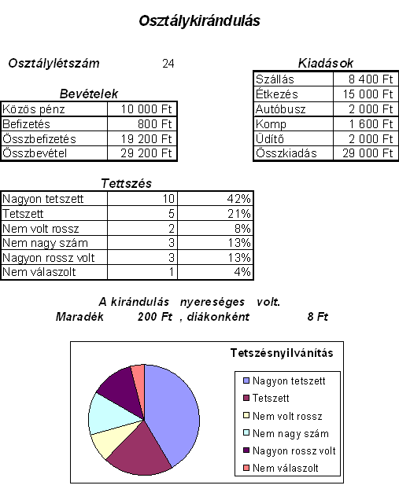

MÉH

Az általános iskolában évfolyamonkénti hulladékgyűjtő versenyt szerveztek. A közeli MÉH-telepen a leadott színes papírért 22 Ft-ot, fekete-fehér papírért 24 Ft-ot, vasért 27 Ft-ot, színesfémért 35 Ft-ot, műanyagért 27 Ft-ot fizettek. Év végére a következő eredményt érték el az évfolyamok – a mértékegység kg – (meh.txt):

|  |  |  |  |  |  |
| --- | --- | --- | --- | --- | --- |
|  | sz. papír | ff. papír | vas | sz. fém | műa. |
| 1. évf. | 98 | 77 | 25 | 14 | 35 |
| 2. évf | 88 | 66 | 26 | 12 | 36 |
| 3. évf | 85 | 55 | 21 | 15 | 29 |
| 4. évf | 100 | 78 | 22 | 17 | 30 |
| 5. évf | 125 | 87 | 18 | 10 | 38 |
| 6. évf | 78 | 95 | 17 | 14 | 28 |
| 7. évf | 88 | 58 | 26 | 15 | 30 |
| 8. évf | 95 | 67 | 24 | 12 | 37 |

1. Készíts táblázatokat az adatok és a feladatok alapján, majd formázd úgy, hogy egy oldalon elférjen, és ki lehessen rakni a faliújságra!
2. Számítsd ki, hány kilogrammot gyűjtött az egyes kategóriákból az iskola!
3. Számítsd ki az egyes osztályok bevételét!
4. Minden osztály bevételének 40%-át az iskolai diákönkormányzatnak adta. Mennyi bevételhez jutott a diákönkormányzat?
5. Másold új területre az évfolyamok nevét és a bevétel összegét, és ott rendezd összeg szerint csökkenő sorba az adatokat, majd írd a nevek elé a helyezést!
6. A felsősök már tavaly is gyűjtöttek papírt. A jelenlegi 6. évfolyam 8000 Ft, a 7. évfolyam 7000 Ft, a 8. évfolyam 5500 Ft bevételhez jutott. Ez alapján írd az idei bevételük mellé, hogy az a tavalyihoz képest több vagy kevesebb!
7. Készíts diagramot az idei bevételek szemléltetésére!

Minta a formázáshoz:

Tankönyvrendelés

A csoportnak az első tanítási napon meg kell vásárolnia az új tankönyveket. Van, akinek nem kell egy-egy könyv, ezért nem lehet egységesen megrendelni, és egységes árat szabni.

Mintaadatok (tankrend.txt):

|  |  |  |  |  |  |  |  |  |  |
| --- | --- | --- | --- | --- | --- | --- | --- | --- | --- |
| Név | Mat II | Biológiaalbum | WOW piros | Irodalom II | … | össz | fizetett | álla-pot | ösz-szeg |
|  | 500 | 800 | 1500 | 300 |  |  |  |  |  |
| Bán Tamás | 1 | 1 |  | 1 |  |  | 3000 |  |  |
| Húr Katalin | 1 |  | 1 | 1 |  |  | 3000 |  |  |
| Kis Irma | 1 | 1 | 1 | 1 |  |  |  |  |  |
| Mar Kolos | 1 |  | 1 | 1 |  |  | 3000 |  |  |
| Nap Ernő | 1 |  | 1 | 1 |  |  |  |  |  |
| Roz Mária | 1 | 1 |  | 1 |  |  | 3000 |  |  |
| Tata Rozália | 1 | 1 | 1 |  |  |  | 4500 |  |  |
| Ügyet Lenke | 1 | 1 | 1 | 1 |  |  |  |  |  |

1. Készíts táblázatot, melyben feltünteted a csoportnak előírt könyveket, ezek árát, azt, hogy a tanulók közül ki melyik könyvből kér!
2. Számítsd ki, hogy az egyes tanulóknak mennyit kell fizetniük, mennyit fizettek már be, tartoznak-e vagy visszajár nekik és mekkora ez az összeg!
3. Számítsd ki, hogy az egyes könyvekből mennyit kell venni, összesen mennyit kell fizetni!
4. Formázd a táblázatot!

Minta a formázáshoz:

Görbesereg

Készíts függvénytáblázatot a  intervallumon 0,5-es lépésközzel! (Az *A* oszlopba vedd fel az *x* értékeket, mellette a függvényértékeket!) Ábrázold közös diagramon az egy feladatba tartozó függvényeket:

1. .
2. .
3. .
4. .
5. .

Pwp

Még a XIX./XX. században is nagyon sokféle mértékegysége volt egy-egy fizikai mennyiségnek. Máig nem ment ki a divatból a kcal, a lóerő, az atm. Készíts átszámítási kereszttáblázatot a teljesítmény, energia és nyomás mértékegységeinek átszámítására az itt közölt SI-alapegységekre vonatkoztatott adatok alapján! (pwp.txt)

teljesítmény (W)

lóerő 735

voltamper 1

mkp/s 9,807

kcal/h 1,163

energia (J)

cal 4,18

wattóra 3600

elektronvolt 1,6∙10⁻¹⁹

méterkilopond 9,806

lóerőóra 2,648∙10⁶

nyomás (Pa)

torr (Hgmm) 133,3

kp/m² 9,81

at 98,1

atm 101,32

bar 100000

Formázd a táblázatokat!

Minta:

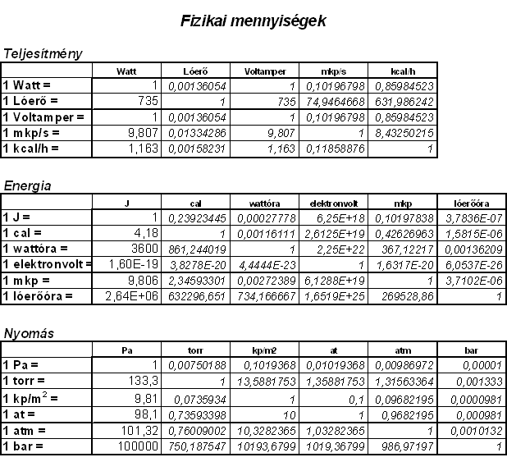

Angolszász

Az angolok napjainkban is használják hagyományos mértékegységeiket. Ezekről a következőket ismerjük:

1 mérföld 1,609 km; 1 hüvelyk (in) 2,54 cm; 1 láb (ft) 12 in; 1 yard 3 ft.

Az angoloknál (USA-ban nem) 1 gill 142 cm3; 1 pint 4 gill; 1 quart 2 pint, 1 pottle 2 quart; 1 gallon 2 pottle; 1 bushel 8 gallon.

Készíts átszámítási kereszttáblázatot, melyben megadod az itt leírt angol és az SI-mértékegységek (km, m, dm, cm, mm, l) átszámítási szorzóit!

Minta (részlet):

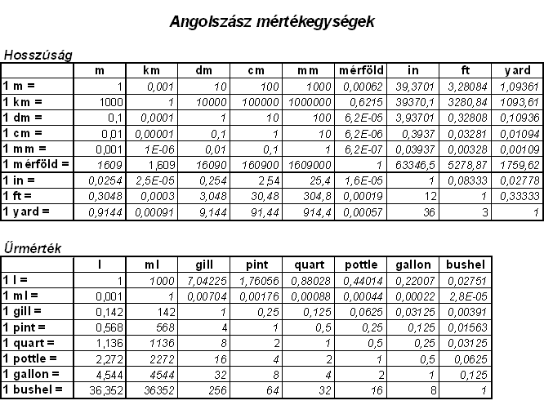

Antik – SI

Az ókorban sokféle mértékegységet használtak az emberek.

1. Készíts átszámítási táblázatot a különböző mértékegységek között a következő (méterhez, négyzetméterhez és kilogrammhoz viszonyított) adatok alapján (antiksi.txt):

hosszúság (m)

G szkhoinosz 11083

G sztadion 184,97

G plethron 30,83

G pusz 0,3083

G daktülosz 0,0193

G orgüa 1,8498

R iter pedestre 28725

R milum 211,2

R passus 1,48

R pes 0,29

R palma 0,074

R digitus 0,0185

R stadium 185

terület (m2)

G aura 2760

G plethron 950

R centuria 504000

R iugetum 2520

tömeg (kg)

G talentum 26,196

G mina 0,436

G drachma 0,0043

G obolos 0,00072

R libra 0,3275

R uncia 0,0273

R dénár 0,0034

R granum 0,000057

1. Formázd a táblázatokat!
2. Színezéssel jelöld azokat a megnevezéseket, amelyeket ma is használunk valamilyen formában! Próbáld meg a mértékek alapján lefordítani a mértékegységek nevét a középkori (népmesei) magyar megfelelőkre!

Deviza

1. Az aktuális forintárfolyam segítségével készítsd el a valuták átváltási kereszttábláját! Minden váltáskor számolj 3%-os árréssel (kezelési költséggel)! (Ha 1 FRF = 1 CAD, akkor az átváltáskor 1,03 FRF-ért kapsz 1 CAD-t, és fordítva, 1,03 CAD-ért kapsz 1 FRF-t.)
2. Formázd a táblázatot!

Mintaadatok (deviza.txt) és megoldás részlet:

|  |  |
| --- | --- |
| 1 Ł | 313 Ft |
| $1 | 188 Ft |
| 1 ATS | 15 Ft |
| 1 FRF | 32 Ft |
| 1 NLG | 95 Ft |
| 1 CAD | 136 Ft |
| 1 CHF | 128 Ft |
| 1 ECU | 211 Ft |

Statisztika

A mindennapok gyakori feladata, hogy egy adatsorozatot jellemezzünk. Ennek leggyakoribb megvalósítása, hogy kiszámoljuk az átlagot. Azonban ez nem jellemzi teljesen az adatokat, az átlag sok mindent jelenthet, sok egyforma adatot épp úgy, mint szélsőségek összemosását. Ezért az adatsorok jellemzésére meg szokás adni még néhány adatot. Ezek a következők:

Medián: a sorba rendezett adatok középső elemének értéke, illetve páros számú adat esetén a két középső elem számtani közepe.

Módusz: az adatok közül a leggyakrabban előforduló érték. Akkor érdemes vizsgálni, ha az értékek többször ismétlődnek.

Szórás: az adatok és az átlag különbségeinek négyzetéből számított számtani közép négyzetgyöke. Többféle számítási módot használnak, melyek általában közel ugyanilyen eredményt adnak, de a számítás mechanizmusa egyszerűbb.

1. A táblázatkezelő programok általában ismerik az ezeket kiszámító függvényeket. Nézd meg, hogy az általad használt táblázatkezelő ismeri-e, és ha igen, akkor hogyan számítja a mediánt, móduszt és szóródást, illetve a szórást, milyen képlettel számolja!
2. Számítsd ki a következő adatsorok átlagát, mediánját, móduszát, szórását és a kapott értékek alapján jellemezd az adatsorokat! (Figyeld meg, hogy az értékek külön-külön, illetve együtt hogyan jellemeznek egy adathalmazt, milyen pontossággal – kerekítéssel – érdemes számolni!)

|  |  |  |  |  |  |  |  |  |  |
| --- | --- | --- | --- | --- | --- | --- | --- | --- | --- |
| 2; | 1; | 3; | 2; | 3; | 4; | 1; | 3; | 5; | 2; |
| 1; | 5; | 1; | 2; | 1; | 5; | 5; | 2; | 1; | 5; |
| 3; | 4; | 1; | 3; | 3; | 4; | 5; | 4; | 3; | 3; |
| 3; | 3; | 3; | 3; | 3; | 4; | 3; | 2; | 3; | 3; |
| 1; | 2; | 3; | 4; | 5; | 5; | 4; | 3; | 2; | 1; |

Minta:

Matematikai képletek

Matematikaórán egy adott témakör esetén gyakran kell ugyanazzal a képlettel kiszámolni a képletben szereplő ismeretleneket. Például százalékszámítás esetén a százalékalap, százalékláb, százalékérték három mennyisége közül kettőt megadnak, és a harmadikat kell kiszámítani. Ennek megkönnyítésére táblázatot lehet készíteni, melynek egy-egy sora az egyik ismeretlen kiszámítására szolgál (a többi ismeretében), míg az oszlopokba mindig ugyanaz a típusú mennyiség kerül. Példánk esetén a három mennyiséget a fent megadott sorrendben *A*, *p* és *E* betűkkel jelölve igaz, hogy *A*\**p* /100= *E*. Ha *A*= 500, *p*= 25, *E*= 125, akkor a következő táblázatot készíthetjük:

|  |  |  |  |
| --- | --- | --- | --- |
|  | A | p | E |
| A | (125/25)∙100 | 25 | 125 |
| p | 500 | 125∙100/500 | 125 |
| E | 500 | 25 | 500∙25/100 |

Amennyiben a képletekben a megfelelő sorbéli cellahivatkozásokkal számolunk, akkor a számok átírásával a következő feladat eredményét azonnal megkapjuk.

Minta (más adatokkal):

1. Készítsd el a százalékszámítás számítási tábláját!

Az előzőhöz hasonlóan készítsd el a következő matematikai összefüggések számítási tábláját:

1. Szög átszámítása radiánba és vissza.
2. Kör kerülete, sugara, területe.
3. Hasáb térfogata.

Fizikai képletek

A Matematikai képletek feladathoz hasonlóan készíts számítási táblát a következő típusú feladatokhoz:

1. Egyenes vonalú egyenletes mozgás.
2. Erőtörvény.
3. Munka és különböző energiafajták.
4. Két test rugalmas ütközése.
5. Teljesítmény.

Optika

Az optikai leképzés vizsgálata során állapították meg a vékony lencsék leképzési törvényét, amely a tárgytávolság, a képtávolság és a lencse fókusztávolsága közötti összefüggést rögzíti.

.

E leképzési törvény alapján határozható meg a képtávolság-tárgytávolság függvény.

.

Most a feladat az lesz, hogy adott fókusztávolság esetén, különböző tárgytávolságokhoz számítsd ki a képtávolságokat, majd az eredményeket grafikusan is ábrázold.

1. Egy munkalap A1:C1 oszlopába készítsd elő a táblázat fejlécét! Írd a cellákba rendre a következőket: fókusztávolság, tárgytávolság és képtávolság. Mindegyik után zárójelben, ugyanabban a cellában szerepeljen a mértékegység (cm). Az A2-es cellában add meg a fókusztávolság értékét (pl. 10).
2. A B2-es cellától lefelé töltsd fel a cellákat –8,0-tól +18,0-ig 0,5-esével!
3. A C oszlopban a megfelelő tárgytávolságokhoz tartozó képtávolságokat számítsd ki! A C2 cellába írt kifejezést másold a megfelelő cellákba! Ügyelj a hivatkozásokra! Egy cellában hibajelzés jelenik meg. Ha a tárgytávolság egyenlő éppen a fókusztávolsággal, akkor 0-val való osztás történik. Ezt a sort töröld ki a táblázatából!
4. Formázd a táblázatot! A tárgytávolság és a képtávolság értékek 1 tizedesjegy pontosan jelenjenek meg. Az oszlop szélességeket úgy állítsd be, hogy a fejlécben a mértékegységek a megnevezés alatt középen jelenjenek meg. A karakterek méretét és a sormagasságokat úgy állítsd be, hogy a táblázat egy oldalon kiférjen! Ezt a nyomtatási képen ellenőrizd!

|  |  |  |
| --- | --- | --- |
| fókusztávolság (cm) | tárgytávolság (cm) | képtávolság (cm) |
| 10 | -8,0 | 4,4 |
|  | -7,5 | 4,3 |
|  | -7,0 | 4,1 |

1. Új munkalapon ábrázold a tárgytávolság-képtávolság értékpárokat! A pontokat ne kösd össze a grafikonon és ne legyen jelmagyarázat. A diagram címe legyen „k(t) függvény”. A diagram fejlécébe írd be a nevedet és a dátumot!
2. Munkádat mentsd optika.xls nevű állományba!

Számtani sorozat

1. Az első oszlopba (A4-től) írd be a természetes számokat 1-től 20-ig! A B4 cellába add meg egy számtani sorozat első elemét (pl.: –6), B2-es cellába pedig a sorozat differenciáját (d lépésközét, pl.: 2)!
2. Számítsd ki a B oszlopba a sorozat további 19 elemét úgy, hogy csak az ebben az oszlopban található adatokat, képleteket használod!
3. Számítsd ki a sorozat első n tagjának összegét a D oszlopban az n. tag és az előzőek összegének felhasználásával!
4. Készíts fejlécet és címsorokat a táblázathoz!
5. Ábrázold grafikonon a kapott számsorozatokat!

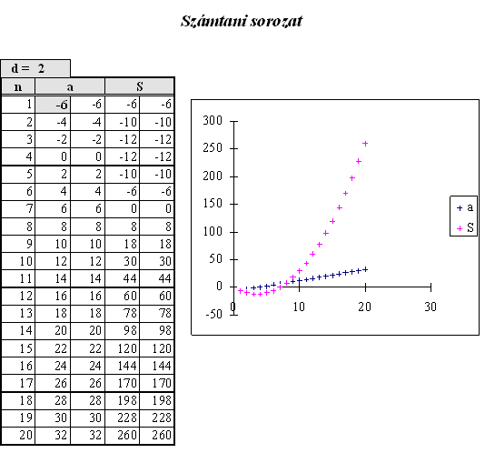

Mértani sorozat

1. Az első oszlopba (A4-től) írd be a természetes számokat 1-től 20-ig! A B4 cellába add meg egy mértani sorozat első elemét (pl.: 3), B2-es cellába pedig a sorozat hányadosát (q, pl.: 2)!
2. Számítsd ki a B oszlopba a sorozat további 19 elemét úgy, hogy csak az ebben az oszlopban található adatokat, képleteket használod!
3. Számítsd ki a sorozat első n tagjának összegét a D oszlopba az n. tag és az előzőek összegének felhasználásával!
4. Készíts fejlécet és címsorokat a táblázathoz!
5. Ábrázold grafikonon a kapott számsorozatokat!

Szorzótábla

1. Az első sort és az A oszlopot töltsd fel 0-tól 20-ig egyesével! Ez lesz a sor- és oszlopfelirat.
2. Készíts szorzótáblát a beírt számok felhasználásával! A B2-es cellába olyan képletet írj, hogy ezt átmásolva a többi cellába helyes eredményeket kapj!
3. Készíts szorzótáblát úgy, hogy nem használod a szorzás jelet (összeadással), és csak két cellába írsz képletet, a többibe másolással viszed be!

Színházjegyrendelés

Az iskolában lehetőség van színházjegyvásárlásra. A Hair előadásra 4 árkategóriában lehetett jegyet venni. Az alábbi táblázat tartalmazza az egyes osztályok rendeléseit (szhjegy.txt):

|  |  |  |  |  |
| --- | --- | --- | --- | --- |
| Osztály | 1. kat. | 2. kat | 3. kat. | 4. kat. |
| 7. a | 3 db | 4 db | 3 db | 10 db |
| 7. b | 2 db | 5 db | 2 db | 9 db |
| 8. a |  | 3 db |  | 10 db |
| 8. b |  | 5 db | 6 db | 15 db |
| 9. a | 4 db |  |  | 12 db |
| 9. b |  | 6 db | 2 db | 14 db |
| 9. c |  |  |  | 18 db |
| 10. a |  |  | 10 db | 6 db |
| 10. b |  | 4 db | 4 db | 2 db |
| 10. c | 6 db | 6 db | 10 db |  |
| 11. a | 3 db | 2 db | 2 db | 3 db |
| 11. b | 5 db | 2 db | 2 db | 8 db |
| 11. c |  | 6 db | 4 db | 6 db |
| 12. a |  | 8 db | 2 db |  |
| 12. b | 2 db | 4 db | 16 db | 2 db |
| 12. c | 2 db |  |  |  |

1. Add meg, hogy egy-egy osztályból hányan mennek!

|  |  |
| --- | --- |
| 1. kat | 1500 Ft |
| 2. kat | 1200 Ft |
| 3. kat | 1000 Ft |
| 4. kat | 700 Ft |

1. Mennyit kell az osztályoknak fizetni, az alábbi jegyárak mellett?

A számítást ne képlettel, hanem függvénnyel végezd el!

1. Diagram segítségével szemléltesd, hogy az osztályokban mekkora az érdeklődés az előadás iránt!
2. Jegyezd be, hogy az osztályok mennyit fizettek már be (találomra), és számítsd ki, hogy mennyivel tartoznak!
3. Formázd a táblázatot!
4. Gyűjtsd ki a tartozó osztályok nevét és tartozásuk összegét!

Minta (részlet formázáshoz):

